BỘ TƯ PHÁP
CỤC CÔNG NGHỆ THÔNG TIN

Hợp đồng số: 1501/2026/HĐKT/CNTT-FIS-VIETTEL
Dự án: Các nền tảng số dùng chung Bộ Tư Pháp
Gói thầu EP: Thiết kế, xây dựng, triển khai các nền tảng số dùng chung của
Bộ Tư pháp

TÀI LIỆU
THIẾT KẾ CHI TIẾT– NỀN TẢNG ĐỊNH DANH VÀ XÁC THỰC ĐIỆN TỬ
Phiên bản tài liệu: 1.0
Quyển 8: Mô tả chức năng yêu cầu_Nền tảng định danh và xác thực điện tử

Đơn vị quản lý: Cục Công nghệ thông tin – Bộ Tư pháp
Đơn vị thực hiện: Tập đoàn Công nghiệp – Viễn thông Quân đội

Hà Nội – 2026
BẢNG GHI NHẬN THAY ĐỔI
Ngày | Phiên bản | Tình trạng | Mô tả | Tác giả
* A: Thêm mới; M: Sửa đổi; D: Xóa
MỤC LỤC
PHẦN 1: THÔNG TIN CHUNG 4
1. MÔ TẢ YÊU CẦU DỰ ÁN 4
1.1. Yêu cầu về phạm vi triển khai 4
1.2. Yêu cầu về xây dựng phần mềm nội bộ - Hệ thống quản trị Nền tảng số pháp luật Việt Nam 4
PHẦN 2: THIẾT KẾ CHI TIẾT 6
1. NỘI DUNG MÔ TẢ YÊU CẦU KỸ THUẬT CẦN ĐÁP ỨNG CỦA PHẦN MỀM NỘI BỘ 6
1.1. Quy trình nghiệp vụ cần tin học hóa 6
1.1.1. Quy trình Đăng nhập qua VneID 6
1.1.2. Quy trình Đăng nhập SSO 8
1.1.3. Quy trình Yêu cầu tạo tài khoản và phân quyền người dùng 11
1.1.4. Quy trình Yêu cầu tạo tài khoản và phân quyền quản trị viên 13
1.2. Các đối tượng tham gia vào quy trình nghiệp vụ 15
1.3. Thuyết minh mô hình tổng thể, mô hình lô-gic, mô hình vật lý của hệ thống 16
1.3.1. Mô hình tổng thể hệ thống 16
1.3.2. Mô hình logic 18
1.4. Danh sách các yêu cầu của người sử dụng 21
2. PHÂN TÍCH VÀ MÔ TẢ CHỨC NĂNG CỦA PHẦN MỀM 21
2.1. Phân tích mô tả chức năng chung của phần mềm 21
2.1.1. Nhóm chức năng Đăng nhập và xác thực 21
2.1.2. Nhóm chức năng Quản trị hệ thống 21
2.1.3. Nhóm chức năng Quản trị ứng dụng 22
2.1.4. Nhóm chức năng Nhật ký, giám sát hệ thống 22
2.1.5. Nhóm chức năng Quản lý thông tin cá nhân 22
2.1.6. Nhóm chức năng Quản lý báo cáo trực quan 22
2.1.7. Nhóm chức năng Danh mục dùng chung 23
2.1.8. Nhóm chức năng Tích hợp và liên thông 23
2.2. Phân tích mô tả chi tiết chức năng (Bảng mô tả bằng lời) 23
PHỤ LỤC ĐÍNH KÈM 24
1. Phụ lục 01: Danh sách yêu cầu chức năng 24
2. Phụ lục 02: Bảng mô tả bằng lời các trường hợp sử dụng 24
3. Phụ lục 03: Giải trình thay đổi so với TKCS 24

THUẬT NGỮ, TỪ VIẾT TẮT VÀ KHÁI NIỆM
STT | Thuật ngữ | Giải thích
 | SSO | Nền tảng định danh, xác thực điện tử
 | API | Application Programming Interface
 | BTP | Bộ Tư Pháp
 | ATTT | An toàn thông tin
 | TKCS | Thiết kế cơ sở
 | TKCT | Thiết kế chi tiết

PHẦN 1: THÔNG TIN CHUNG
- MÔ TẢ YÊU CẦU DỰ ÁN
Tài liệu Thiết kế chi tiết và dự toán được xây dựng dựa trên Quyết định phê duyệt dự án “Các nền tảng số dùng chung của Bộ Tư Pháp” và báo cáo nghiên cứu khả thi được duyệt; đồng thời căn cứ theo Báo cáo khảo sát bổ sung được nghiệm thu để bổ sung, sửa đổi, thay thế những nội dung liên quan nhưng vẫn giữ nguyên sự phù hợp với thiết kế cơ sở trong báo cáo nghiên cứu khả thi.
Các mô tả yêu cầu dự án như sau:
  - Yêu cầu về phạm vi triển khai
Nền tảng định danh, xác thực điện tử được triển khai tại Bộ Tư pháp với quy mô người sử dụng của các đơn vị trong ngành Tư pháp như sau:
STT | Đầu vào | Nội dung | Đơn vị | Ghi chú
1 | Tổng số user của hệ thống | 100.000 | User | Bao gồm CBCCVC các đơn vị trực thuộc Bộ Tư pháp: Trung ương, Sở Tư pháp, Phòng Tư pháp, UBND cấp xã
2 | Số người dùng đồng thời tại 1 thời điểm – CCU | 1.500 | CCU | Khoảng 5% người dùng hoạt động đồng thời trong giờ cao điểm (truy cập qua SSO, tra cứu, xác thực).
3 | Thời gian lưu trữ | 60 | Tháng

  - Yêu cầu về xây dựng phần mềm nội bộ - Hệ thống quản trị Nền tảng số pháp luật Việt Nam
- Tên phần mềm: Nền tảng định danh và xác thực điện tử của Bộ Tư Pháp.
- Các quy trình nghiệp vụ cần được tin học hóa bao gồm:
    - Quy trình Đăng nhập qua VneID
    - Quy trình Đăng nhập qua SSO
    - Quy trình Yêu cầu tạo tài khoản và phân quyền
- Các đối tượng tham gia vào quy trình và mối liên hệ:
    - Các đối tượng người sử dụng (NSD) của ngành Tư pháp bao gồm:
      - Quản trị viên cấp cao
      - Quản trị viên đơn vị
      - Cán bộ
    - Các hệ thống thực hiện trao đổi với Nền tảng Định danh, xác thực điện tử gồm:
      - Các ứng dụng tích hợp
      - HT VNeID
      - Kho dữ liệu dùng chung
      - Nền tảng kết nối chia sẻ của Bộ Tư pháp (LGSP)
      - Hệ thống Quản lý Cán bộ và các chức danh tư pháp
- Yêu cầu chức năng của hệ thống:
    - Bao gồm các nhóm chức năng: Đăng nhập và xác thực; Quản trị hệ thống; Quản trị ứng dụng; Nhật ký, giám sát hệ thống; Quản lý thông tin cá nhân; Quản lý báo cáo trực quan; Danh mục dùng chung; Tích hợp và liên thông
- Yêu cầu phi chức năng:
    - Yêu cầu về nền tảng công nghệ; yêu cầu cần đáp ứng đối với cơ sở dữ liệu, yêu cầu về tích hợp, yêu cầu về an toàn thông tin, các yêu cầu cần đáp ứng về thời gian xử lý, độ phức tạp xử lý của các phần mềm; Các yêu cầu về cài đặt, hạ tầng, đường truyền, an toàn vận hành, khai thác, sử dụng; Các ràng buộc đối với hệ thống gồm: ràng buộc môi trường, sự phụ thuộc vào hệ thống nền tảng; Yêu cầu về tính sẵn sàng với IPv6 (nếu hoạt động trên môi trường Internet); Yêu cầu về kiểm thử.
- Yêu cầu thu thập, cập nhật số liệu ban đầu
    - Có phương án chuyển đổi, kế thừa và đồng bộ dữ liệu từ hệ thống hiện tại sang hệ thống nâng cấp, đảm bảo tính toàn vẹn, chính xác và đầy đủ của dữ liệu trong quá trình chuyển đổi.
- Yêu cầu về đào tạo, tập huấn và chuyển giao công nghệ
    - Đào tạo, tập huấn chuyển giao công nghệ cho đội ngũ cán bộ trực tiếp quản trị, vận hành hệ thống Nền tảng Định danh, xác thực điện tử;
    - Đào tạo người sử dụng từ trung ương đến địa phương để sử dụng hệ thống.
- Yêu cầu về triển khai, cài đặt hệ thống:
    - Cài đặt, tích hợp phần mềm, hỗ trợ triển khai tại đơn vị vận hành sử dụng hệ thống.

PHẦN 2: THIẾT KẾ CHI TIẾT
- NỘI DUNG MÔ TẢ YÊU CẦU KỸ THUẬT CẦN ĐÁP ỨNG CỦA PHẦN MỀM NỘI BỘ
  - Quy trình nghiệp vụ cần tin học hóa
Các Quy trình nghiệp vụ cần tin học hóa của Nền tảng định danh, xác thực điện tử bao gồm:
    - Quy trình đăng nhập qua VneID
    - Quy trình đăng nhập SSO
    - Quy trình Yêu cầu tạo tài khoản và phân quyền
    - Quy trình Đăng nhập qua VneID
Quy trình thực hiện:
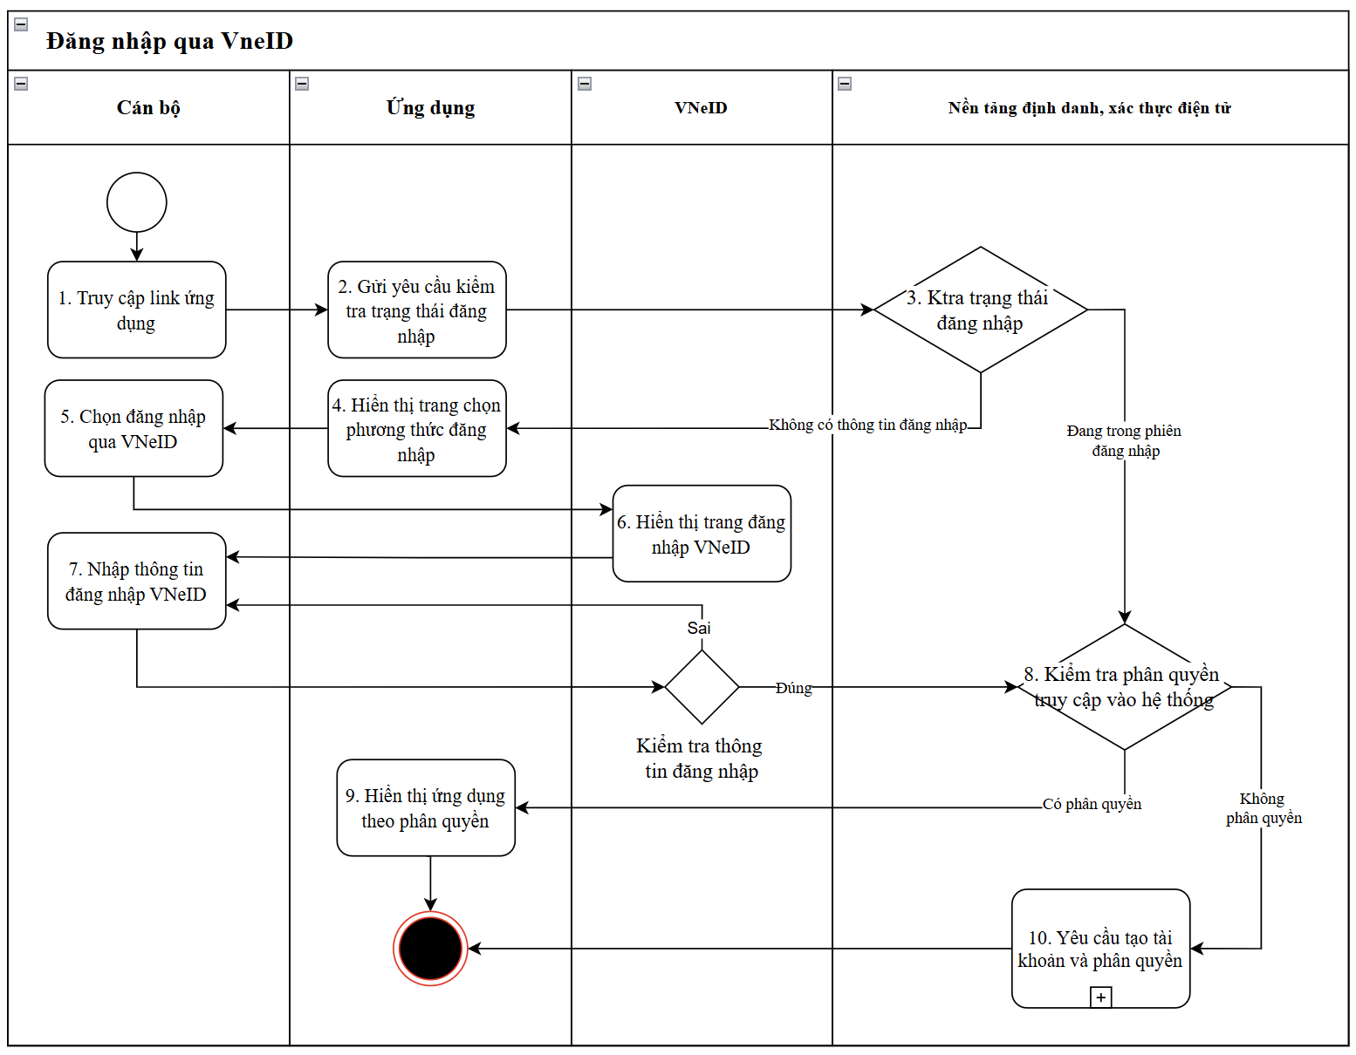
Hình 1: Quy trình Đăng nhập qua VNeID
Mô tả quy trình:
STT | Bước thực hiện | Người thực hiện | Mô tả
1 | Truy cập link ứng dụng | Cán bộ | Cán bộ truy cập vào đường dẫn của cổng các ứng dụng hoặc đường dẫn của ứng dụng để bắt đầu thực hiện đăng nhập.
2 | Gửi yêu cầu kiểm tra trạng thái đăng nhập | Ứng dụng | Ứng dụng gửi yêu cầu đến Nền tảng định danh, xác thực điện tử để kiểm tra xem Cán bộ hiện có phiên đăng nhập hợp lệ hay không.
3 | Kiểm tra trạng thái đăng nhập | Nền tảng định danh, xác thực điện tử | Nền tảng định danh, xác thực điện tử kiểm tra trạng thái đăng nhập của Cán bộ:  - Nếu đang trong phiên hợp lệ: chuyển đến bước 8 (Kiểm tra phân quyền truy cập vào hệ thống)  - Nếu chưa có phiên đăng nhập: trả kết quả “chưa đăng nhập” để ứng dụng hiển thị lựa chọn phương thức đăng nhập. Chuyển đến bước 4.
4 | Hiển thị trang chọn phương thức đăng nhập | Ứng dụng | Ứng dụng hiển thị giao diện cho Cán bộ lựa chọn phương thức đăng nhập:  - Đăng nhập bằng tài khoản SSO nội bộ  - Hoặc đăng nhập bằng tài khoản VneID.
5 | Chọn đăng nhập qua VNeID | Cán bộ | Cán bộ chọn phương thức “Đăng nhập qua VNeID” trên giao diện.
6 | Hiển thị trang đăng nhập VNeID | Ứng dụng | Ứng dụng điều hướng Cán bộ đến giao diện đăng nhập của hệ thống VNeID (của Bộ Công an).
7 | Nhập thông tin đăng nhập VNeID | Cán bộ | Cán bộ nhập tài khoản định danh điện tử VneID.
8 | Kiểm tra phân quyền truy cập vào hệ thống | Nền tảng định danh, xác thực điện tử | Nền tảng định danh, xác thực điện tử kiểm tra quyền truy cập của Cán bộ:  - Nếu có phân quyền hợp lệ truy cập vào ứng dụng: chuyển sang bước 9.  - Nếu chưa được phân quyền truy cập ứng dụng: chuyển sang bước 10 để tạo yêu cầu cấp quyền.
9 | Hiển thị ứng dụng theo phân quyền | Ứng dụng | Nếu thông tin đăng nhập hợp lệ, Nền tảng định danh, xác thực điện tử kiểm tra phân quyền và hiển thị giao diện cổng các ứng dụng hoặc ứng dụng tương ứng với vai trò của Cán bộ
10 | Yêu cầu tạo tài khoản và phân quyền | Nền tảng định danh, xác thực điện tử | Nếu Cán bộ chưa có tài khoản được phân quyền truy cập vào các ứng dụng. Người dung chọn tạo và gửi yêu cầu đến quản trị viên cấp cao để phê duyệt tạo mới và gán quyền truy cập vào ứng dụng

    - Quy trình Đăng nhập SSO
Quy trình thực hiện:
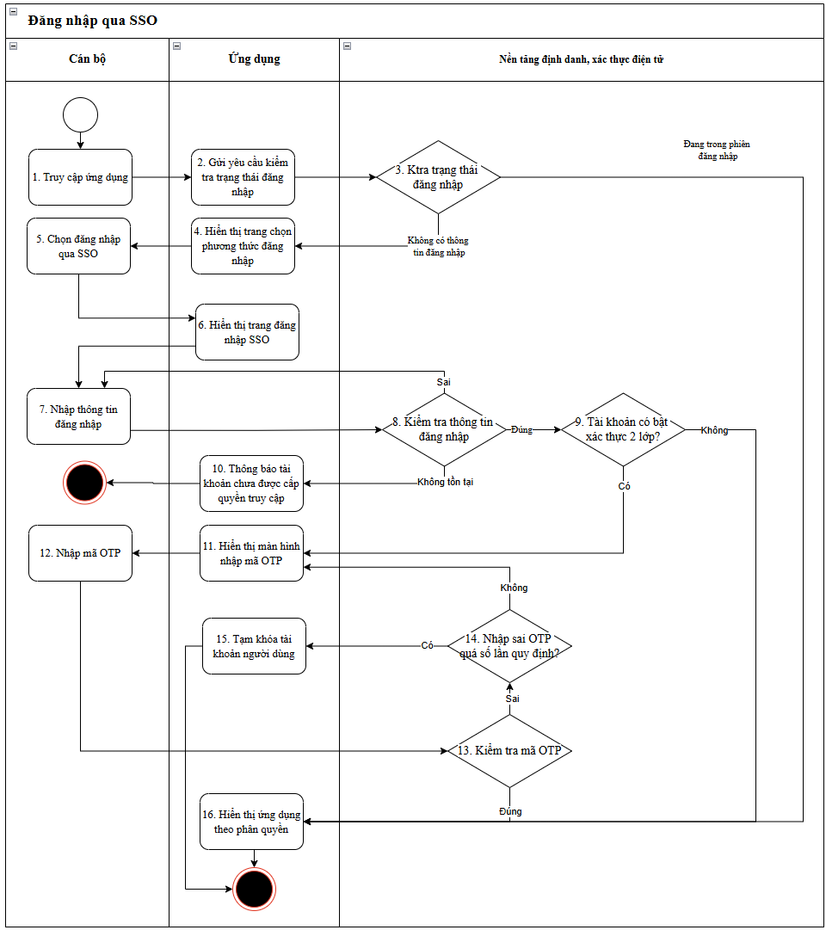
Hình 2: Quy trình Đăng nhập SSO
Mô tả quy trình:
STT | Bước thực hiện | Người thực hiện | Mô tả
1 | Truy cập ứng dụng | Cán bộ | Cán bộ truy cập vào đường dẫn của cổng các ứng dụng hoặc đường dẫn của ứng dụng để đăng nhập.
2 | Gửi yêu cầu kiểm tra trạng thái đăng nhập | Ứng dụng | Ứng dụng gửi yêu cầu đến Nền tảng định danh, xác thực điện tử để kiểm tra xem Cán bộ hiện có phiên đăng nhập hợp lệ hay không.
3 | Kiểm tra trạng thái đăng nhập | Nền tảng định danh, xác thực điện tử | Nền tảng định danh, xác thực điện tử kiểm tra trạng thái đăng nhập của Cán bộ  - Nếu đang trong phiên hợp lệ: chuyển sang bước 16.  - Nếu chưa có phiên đăng nhập: chuyển sang bước 4.
4 | Hiển thị trang chọn phương thức đăng nhập | Ứng dụng | Ứng dụng hiển thị giao diện cho Cán bộ lựa chọn phương thức đăng nhập.
5 | Chọn đăng nhập qua SSO | Cán bộ | Cán bộ chọn phương thức “Đăng nhập qua SSO” trên giao diện.
6 | Hiển thị trang đăng nhập SSO | Ứng dụng | Ứng dụng điều hướng Cán bộ đến giao diện đăng nhập của hệ thống SSO (Single Sign-On).
7 | Nhập thông tin đăng nhập | Cán bộ | Cán bộ nhập tên đăng nhập và mật khẩu tài khoản SSO để xác thực.
8 | Kiểm tra thông tin đăng nhập | Nền tảng định danh, xác thực điện tử | Nền tảng định danh, xác thực điện tử xác thực thông tin đăng nhập được gửi từ ứng dụng:  - Nếu thông tin sai: trả về thông báo lỗi: chuyển sang bước 7.  - Nếu tài khoản không tồn tại: chuyển sang bước 10.  - Nếu đúng: chuyển sang bước 9.
9 | Tài khoản có bật  xác thực 2 lớp? | Nền tảng định danh, xác thực điện tử | Nền tảng định danh, xác thực điện tử kiểm tra trạng thái cấu hình bảo mật của tài khoản:  - Nếu tài khoản có bật xác thực hai lớp: chuyển sang bước 11.  - Nếu tài khoản không bật xác thực hai lớp: chuyển sang bước 16.
10 | Thông báo tài khoản chưa được cấp quyền truy cập |  | Nếu tài khoản chưa tồn tại hoặc chưa được phân quyền truy cập ứng dụng, hệ thống hiển thị thông báo tương ứng cho Cán bộ
11 | Hiển thị màn hình nhập mã OTP | Ứng dụng | Ứng dụng hiển thị màn hình cho phép Cán bộ nhập mã OTP nhận được qua email.
12 | Nhập mã OTP | Cán bộ | Cán bộ nhập mã OTP đã nhận được qua email vào giao diện xác thực.
13 | Kiểm tra mã OTP | Nền tảng định danh, xác thực điện tử | Nền tảng định danh, xác thực điện tử kiểm tra tính hợp lệ của mã OTP  - Nếu đúng: chuyển sang bước 16.  - Nếu sai: chuyển sang bước 14.
14 | Kiểm tra số lần nhập sai OTP | Nền tảng định danh, xác thực điện tử | Nền tảng định danh, xác thực điện tử kiểm tra số lần Cán bộ nhập sai mã OTP  - Nếu nhập sai quá 5 lần: chuyển sang bước 15.  - Nếu chưa vượt quá: quay lại bước 11 để Cán bộ nhập lại
15 | Tạm khóa tài khoản Cán bộ | Ứng dụng | Nếu Cán bộ nhập sai mã OTP quá 5 lần, hệ thống tạm khóa tài khoản nhằm đảm bảo an toàn thông tin.
16 | Hiển thị ứng dụng theo phân quyền | Ứng dụng | Nếu xác thực thành công và tài khoản có quyền hợp lệ, ứng dụng hiển thị giao diện chính và các chức năng tương ứng với vai trò Cán bộ

    - Quy trình Yêu cầu tạo tài khoản và phân quyền người dùng
Quy trình thực hiện:
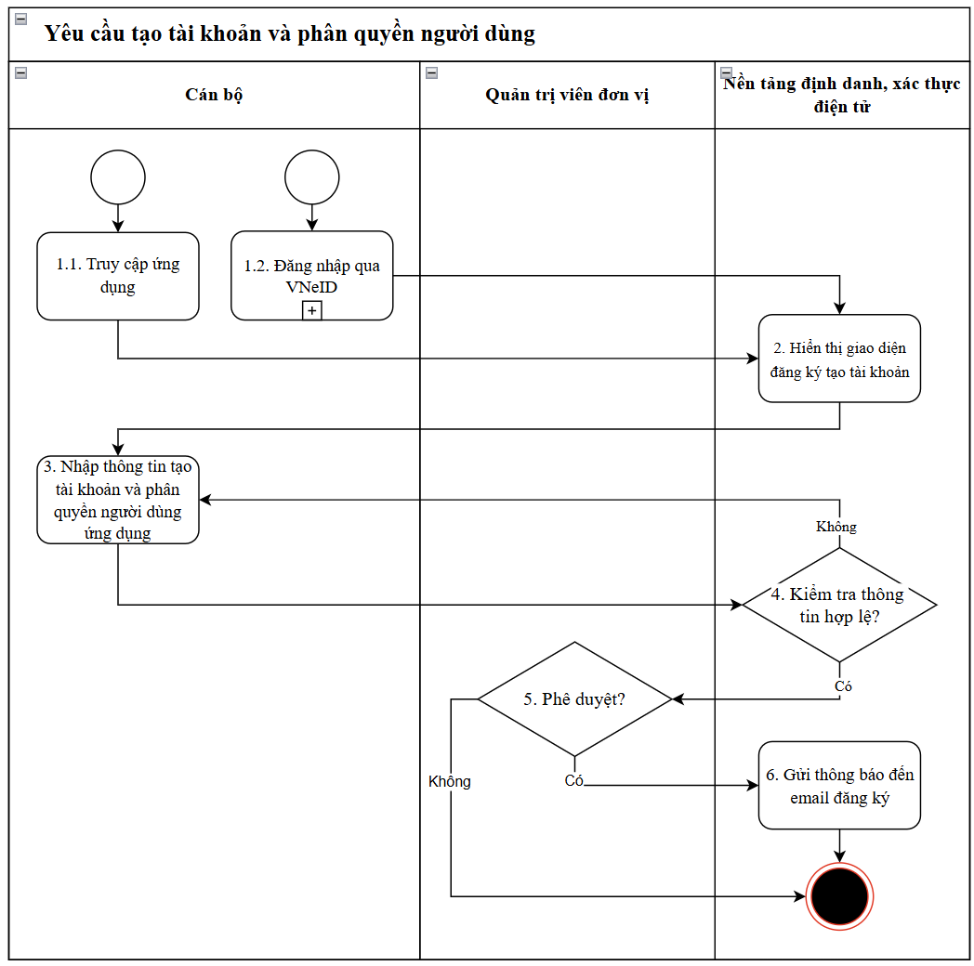
Hình 3: Quy trình Yêu cầu tạo tài khoản và phân quyền người dùng
Mô tả quy trình:
STT | Bước thực hiện | Người thực hiện | Mô tả
1.1 | Truy cập ứng dụng | Cán bộ | Cán bộ truy cập vào đường dẫn của cổng các ứng dụng hoặc đường dẫn của ứng dụng để đăng nhập.
1.2 | Đăng nhập qua VNeID | Cán bộ | Cán bộ thực hiện quy trình “Đăng nhập qua VNeID”. Sau khi đăng nhập thành công, Cán bộ chưa có tài khỏan sẽ bắt đầu tạo yêu cầu tạo tài khoản và phân quyền.
2 | Hiển thị giao diện đăng ký tài khoản | Nền tảng định danh, xác thực điện tử | Sau khi đăng nhập thành công, Nền tảng định danh, xác thực điện tử hiển thị giao diện để Cán bộ đăng ký tạo tài khoản SSO và phân quyền người dùng truy cập ứng dụng.
3 | Nhập thông tin đăng ký | Cán bộ | Cán bộ điền các trường thông tin bắt buộc trong biểu mẫu như họ tên, chức vụ, đơn vị, quyền cần cấp, lý do sử dụng,… để thực hiện đăng ký tạo tài khoản SSO và phân quyền người dùng truy cập ứng dụng.
4 | Kiểm tra thông tin hợp lệ | Nền tảng định danh, xác thực điện tử | Nền tảng định danh, xác thực điện tử kiểm tra tính đầy đủ và hợp lệ của thông tin đăng ký:  - Nếu không hợp lệ: trả thông báo cho Cán bộ để bổ sung thông tin và quay lại bước 3  - Nếu hợp lệ: chuyển sang bước 5.
5 | Phê duyệt? | Quản trị viên đơn vị | Quản trị viên đơn vị phụ trách kiểm tra thông tin:  - Nếu không phê duyệt: kết thúc quy trình.  - Nếu phê duyệt: chuyển sang bước 6.
6 | Gửi thông báo đến email đăng ký | Nền tảng định danh, xác thực điện tử | Nền tảng định danh, xác thực điện tử gửi thông báo kết quả xử lý yêu cầu đến email mà Cán bộ đã đăng ký, bao gồm thông tin tài khoản và quyền được cấp (nếu được phê duyệt).

    - Quy trình Yêu cầu tạo tài khoản và phân quyền quản trị viên
Quy trình thực hiện:
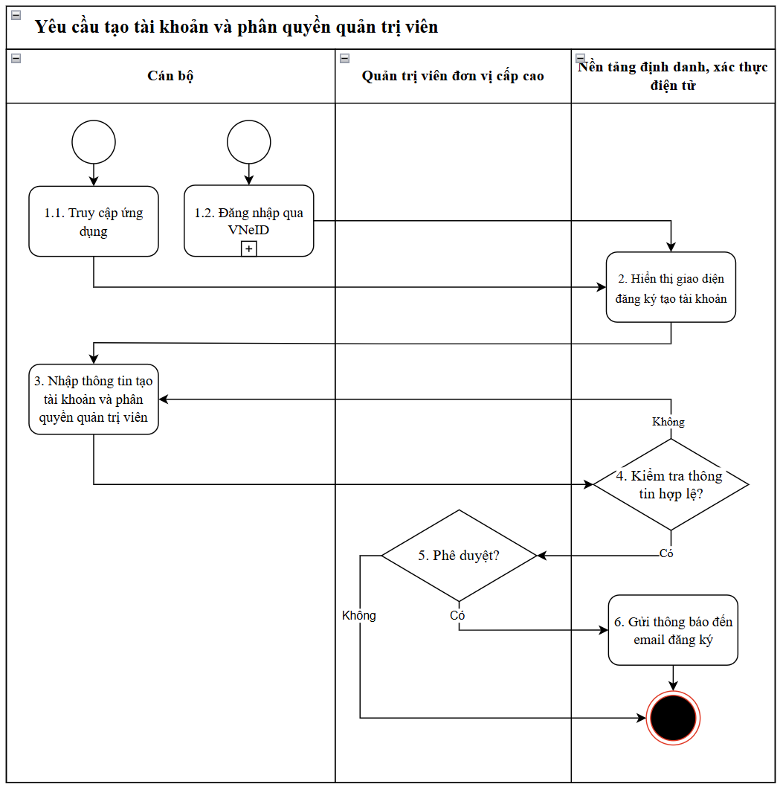
Hình 4: Quy trình Yêu cầu tạo tài khoản và phân quyền người dùng
Mô tả quy trình:
STT | Bước thực hiện | Người thực hiện | Mô tả
1.1 | Truy cập ứng dụng | Cán bộ | Cán bộ truy cập vào đường dẫn của cổng các ứng dụng hoặc đường dẫn của ứng dụng để đăng nhập.
1.2 | Đăng nhập qua VNeID | Cán bộ | Cán bộ thực hiện quy trình “Đăng nhập qua VNeID”. Sau khi đăng nhập thành công, Cán bộ chưa có tài khỏan sẽ bắt đầu tạo yêu cầu tạo tài khoản và phân quyền.
2 | Hiển thị giao diện đăng ký tài khoản | Nền tảng định danh, xác thực điện tử | Sau khi đăng nhập thành công, Nền tảng định danh, xác thực điện tử hiển thị giao diện để Cán bộ đăng ký tạo tài khoản SSO và phân quyền quản trị viên ứng dụng.
3 | Nhập thông tin đăng ký | Cán bộ | Cán bộ điền các trường thông tin bắt buộc trong biểu mẫu như họ tên, chức vụ, đơn vị, quyền cần cấp, lý do sử dụng,… để thực hiện đăng ký tạo tài khoản SSO và phân quyền quản trị viên ứng dụng.
4 | Kiểm tra thông tin hợp lệ | Nền tảng định danh, xác thực điện tử | Nền tảng định danh, xác thực điện tử kiểm tra tính đầy đủ và hợp lệ của thông tin đăng ký:  - Nếu không hợp lệ: trả thông báo cho Cán bộ để bổ sung thông tin và quay lại bước 3  - Nếu hợp lệ: chuyển sang bước 5.
5 | Phê duyệt? | Quản trị viên cấp cao | Quản trị viên cấp cao kiểm tra thông tin:  - Nếu không phê duyệt: kết thúc quy trình.  - Nếu phê duyệt: chuyển sang bước 6.
6 | Gửi thông báo đến email đăng ký | Nền tảng định danh, xác thực điện tử | Nền tảng định danh, xác thực điện tử gửi thông báo kết quả xử lý yêu cầu đến email mà Cán bộ đã đăng ký, bao gồm thông tin tài khoản và quyền được cấp (nếu được phê duyệt).

  - Các đối tượng tham gia vào quy trình nghiệp vụ
STT | Tác nhân | Mô tả
1 | Quản trị viên cấp cao | - Quản trị tổng thể Nền tảng Định danh, xác thực điện tử (ĐĐXTĐT).  - Phê duyệt yêu cầu tạo tài khoản và phân quyền quản trị viên của các hệ thống, ứng dụng nội bộ.  - Giám sát, theo dõi và kiểm soát hoạt động của tài khoản người dùng trên toàn bộ nền tảng.  - Quản lý, cấu hình chính sách truy cập và bảo mật chung cho toàn hệ thống.
2 | Quản trị viên đơn vị | - Quản trị, vận hành các ứng dụng nội bộ của đơn vị được kết nối với Nền tảng ĐĐXTĐT.  - Tạo, cập nhật, khóa hoặc phân vai trò cho người dùng trong phạm vi ứng dụng được phân quyền.  - Giám sát và thống kê hoạt động người dùng thuộc ứng dụng phụ trách.
3 | Cán bộ | - Sử dụng tài khoản định danh được cấp để truy cập và thực hiện các nghiệp vụ trên các hệ thống nội bộ.  - Thực hiện đăng nhập thông qua cơ chế đăng nhập một lần (SSO) do Nền tảng ĐĐXTĐT cung cấp.  - Có thể gửi yêu cầu cấp quyền hoặc hỗ trợ tài khoản thông qua cổng tự phục vụ.
4 | Các ứng dụng tích hợp | Các ứng dụng cần tích hợp với Nền tảng định danh và xác thực điện tử
5 | HT VNeID | Hệ thống VNeID
6 | Kho dữ liệu dùng chung | Kho dữ liệu dùng chung
7 | Nền tảng kết nối chia sẻ của Bộ Tư pháp (LGSP) | Nền tảng kết nối chia sẻ của Bộ Tư pháp (LGSP)
8 | Hệ thống Quản lý Cán bộ và các chức danh tư pháp | Hệ thống Quản lý Cán bộ và các chức danh tư pháp

  - Thuyết minh mô hình tổng thể, mô hình lô-gic, mô hình vật lý của hệ thống
    - Mô hình tổng thể hệ thống
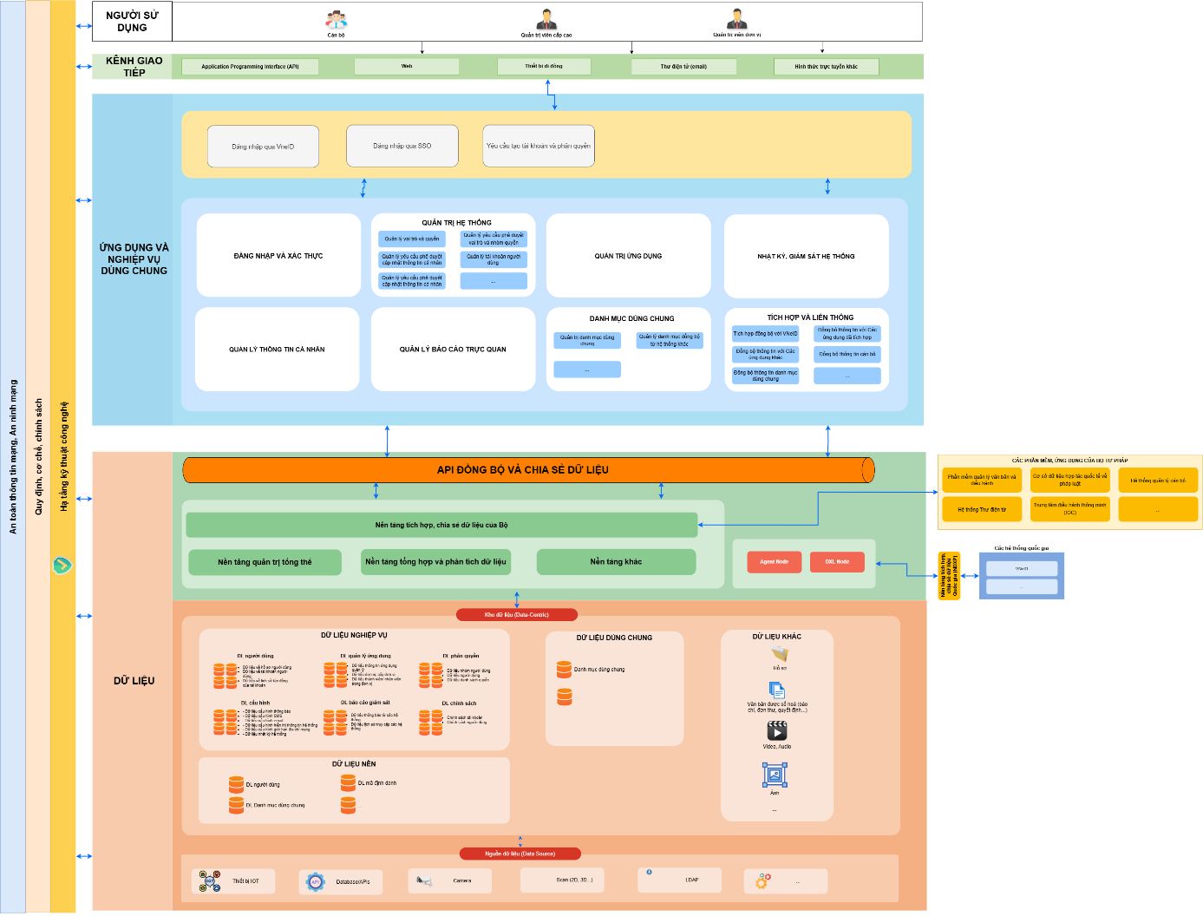
Thuyết minh mô hình kiến trúc:
1) Lớp người sử dụng
Là các tác nhân tham gia trực tiếp hoặc gián tiếp trong việc khai thác, quản trị và sử dụng các dịch vụ của nền tảng, bao gồm:
- Quản trị viên cấp cao (Super Admin): Quản trị tổng thể Nền tảng Định danh, xác thực điện tử (ĐĐXTĐT).
- Quản trị viên hệ thống (Admin): Quản trị, vận hành các ứng dụng nội bộ được kết nối với Nền tảng ĐĐXTĐT.
- Cán bộ: Sử dụng tài khoản định danh được cấp để truy cập và thực hiện các nghiệp vụ trên các hệ thống nội bộ.
- Các ứng dụng tích hợp
- HT VNeID
- Kho dữ liệu dùng chung
- Nền tảng kết nối chia sẻ của Bộ Tư pháp (LGSP)
- Hệ thống Quản lý Cán bộ và các chức danh tư pháp
2) Kênh giao tiếp
Là các hình thức và phương tiện qua đó người dùng truy cập, tương tác và khai thác các dịch vụ của nền tảng, bao gồm:
Web Application: giao diện chính cho phép người dùng truy cập qua trình duyệt trên môi trường mạng nội bộ hoặc Internet.
API / WebService: phục vụ kết nối, liên thông dữ liệu giữa các hệ thống nghiệp vụ nội bộ hoặc với các hệ thống bên ngoài (ví dụ: VNeID).
3) Lớp ứng dụng và nghiệp vụ dùng chung
Khối nghiệp vụ: Các nghiệp vụ chính của nền tảng định danh, xác thực điện tử bao gồm:
- Yêu cầu tạo và phân quyền tài khoản: người dùng hoặc đơn vị gửi yêu cầu cấp mới tài khoản.
- Đăng nhập qua SSO: người dùng đăng nhập một lần, truy cập nhiều hệ thống trong nội bộ Bộ.
- Đăng nhập qua VNeID: người dùng đăng nhập bằng định danh điện tử quốc gia.
Khối ứng dụng:
- Thực hiện mô hình hóa theo module, thực thi theo từng công đoạn của quá quản lý, khai thác và sử dụng nền tảng. Hệ thống được phân tách thành các module thành phần quy hoạch theo nghiệp vụ khác nhau, nhằm phân tách các chức năng, nhiệm vụ, thuận tiện cho việc nâng cấp, mở rộng; đồng thời khi cần thiết có thể triển khai linh hoạt các module trên nhiều hạ tầng.
- Bao gồm các module: Đăng nhập và xác thực; Quản trị hệ thống; Quản trị ứng dụng; Nhật ký, giám sát hệ thống; Quản lý thông tin cá nhân; Quản lý báo cáo trực quan; Danh mục dùng chung; Tích hợp và liên thông.
4) Lớp dữ liệu: Các cấu thành chính cho phép lưu trữ và quản lý dữ liệu và các thông tin liên quan; thực thi các thao tác của lớp tác nhân qua hệ thống lớp ứng dụng.

    - Mô hình logic
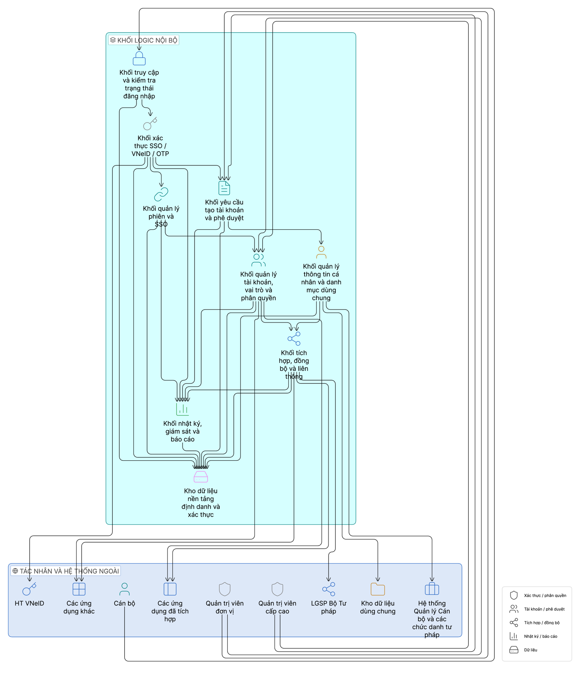
Về mặt logic nghiệp vụ, hệ thống được tổ chức thành các nhóm chức năng chính sau:
- Nhóm truy cập và kiểm tra trạng thái đăng nhập: tiếp nhận yêu cầu truy cập từ cổng ứng dụng hoặc từ ứng dụng tích hợp; kiểm tra phiên đăng nhập hiện có; xác định người dùng đang đăng nhập hay chưa đăng nhập; điều hướng sang giao diện lựa chọn phương thức xác thực phù hợp.
- Nhóm xác thực người dùng: thực hiện xác thực qua SSO nội bộ hoặc qua VNeID; kiểm tra tính hợp lệ của thông tin đăng nhập; xử lý xác thực hai lớp; kiểm soát số lần nhập sai OTP; tạm khóa tài khoản khi vượt ngưỡng an toàn; cấp kết quả xác thực cho các hệ thống đã tích hợp.
- Nhóm quản lý phiên và SSO: quản lý phiên đăng nhập tập trung, token, trạng thái phiên, điều hướng người dùng tới cổng ứng dụng hoặc từng ứng dụng thành phần theo cơ chế đăng nhập một lần; bảo đảm người dùng đã xác thực có thể truy cập các hệ thống được cấp quyền mà không cần đăng nhập lại trong cùng phiên hợp lệ.
- Nhóm quản lý tài khoản, vai trò và phân quyền: quản lý tài khoản quản trị viên cấp cao, quản trị viên đơn vị và tài khoản người dùng ứng dụng; quản lý vai trò, quyền, vai trò theo ứng dụng; kiểm tra quyền truy cập vào từng ứng dụng; cấp, điều chỉnh, khóa, mở khóa hoặc thu hồi quyền theo thẩm quyền.
- Nhóm quản lý yêu cầu tạo tài khoản và phân quyền: tiếp nhận yêu cầu cấp tài khoản, yêu cầu cấp quyền truy cập, yêu cầu cấp quyền quản trị, yêu cầu cập nhật thông tin cá nhân; kiểm tra tính đầy đủ, hợp lệ của hồ sơ yêu cầu; phân luồng phê duyệt; ghi nhận kết quả phê duyệt hoặc từ chối; gửi thông báo tới người dùng đăng ký.
- Nhóm quản lý thông tin cá nhân và danh mục dùng chung: quản lý hồ sơ cá nhân người dùng, cấu hình cá nhân hóa, các danh mục chức vụ/chức danh, cơ quan, đơn vị hành chính, trình độ học vấn, dân tộc, quốc gia, quốc tịch, loại giấy tờ và các danh mục dùng chung khác được đồng bộ từ hệ thống bên ngoài.
- Nhóm tích hợp, đồng bộ và liên thông: thực hiện kết nối với VNeID, các ứng dụng tích hợp trong tương lai, hệ thống Quản lý Cán bộ và các chức danh tư pháp, Kho dữ liệu dùng chung và LGSP; thực hiện gửi/nhận dữ liệu tài khoản, vai trò, yêu cầu phân quyền, danh mục và dữ liệu báo cáo qua API.
- Nhóm nhật ký, giám sát và báo cáo: thu thập log tác động, log lỗi, log hệ thống; cấu hình chính sách lưu nhật ký; hỗ trợ giám sát, cảnh báo; tổng hợp báo cáo tổng quan ứng dụng, báo cáo tài khoản người dùng, báo cáo hệ thống và báo cáo an toàn bảo mật.
Xét theo tác nhân, mô hình logic hệ thống bao gồm: Quản trị viên cấp cao, Quản trị viên đơn vị, Cán bộ, các ứng dụng tích hợp, hệ thống VNeID, Kho dữ liệu dùng chung, LGSP Bộ Tư pháp và Hệ thống Quản lý Cán bộ và các chức danh tư pháp. Trong đó, Quản trị viên cấp cao thực hiện quản trị tổng thể nền tảng, phê duyệt một số yêu cầu phân quyền quản trị; Quản trị viên đơn vị quản trị tài khoản và quyền trong phạm vi ứng dụng được giao; Cán bộ sử dụng nền tảng để đăng nhập, truy cập các hệ thống và gửi yêu cầu cấp quyền khi cần thiết.
Luồng logic chính của hệ thống được xác lập theo ba chuỗi nghiệp vụ trọng tâm. Thứ nhất là chuỗi đăng nhập qua VNeID: người dùng truy cập ứng dụng, hệ thống kiểm tra phiên, hiển thị lựa chọn phương thức đăng nhập, điều hướng sang VNeID, nhận kết quả xác thực, kiểm tra phân quyền truy cập và hoặc hiển thị ứng dụng theo quyền, hoặc ghi nhận yêu cầu tạo tài khoản/phân quyền. Thứ hai là chuỗi đăng nhập qua SSO: người dùng truy cập ứng dụng, nhập thông tin đăng nhập, hệ thống xác thực tài khoản, kiểm tra trạng thái xác thực hai lớp, yêu cầu OTP nếu được bật, kiểm soát số lần nhập sai OTP và cuối cùng hiển thị ứng dụng theo phân quyền. Thứ ba là chuỗi yêu cầu tạo tài khoản và phân quyền: sau khi đăng nhập thành công qua VNeID nhưng chưa có quyền phù hợp, người dùng mở biểu mẫu đăng ký, nhập thông tin, hệ thống kiểm tra hợp lệ, phân loại yêu cầu, chuyển tới cấp phê duyệt tương ứng và gửi thông báo kết quả qua email.
Ở mức logic tổng thể, hệ thống được triển khai trên hai vùng internet và intranet, mỗi vùng được tổ chức theo các lớp ứng dụng, cơ sở dữ liệu và lưu trữ, hỗ trợ cả DC và DR nhằm bảo đảm nền tảng hoạt động thông suốt 24/7. Từ góc độ logic ứng dụng, điều này cho phép phân tách luồng phục vụ truy cập internet với luồng phục vụ hệ thống nội bộ, đồng thời hỗ trợ tính sẵn sàng cao và khôi phục nhanh khi có sự cố.

  - Danh sách các yêu cầu của người sử dụng
Bảng sắp xếp thứ tự ưu tiên các yêu cầu chức năng của phần mềm.
Chi tiết trong Phụ lục 01 – Danh sách yêu cầu chức năng đính kèm.

- PHÂN TÍCH VÀ MÔ TẢ CHỨC NĂNG CỦA PHẦN MỀM
  - Phân tích mô tả chức năng chung của phần mềm
    - Nhóm chức năng Đăng nhập và xác thực
- Mô tả chung
Đây là nhóm chức năng thực hiện việc định danh và xác thực người dùng truy cập vào hệ thống.
- Các chức năng tổng quát
Quản trị viên và người dùng có thể thực hiện: Đăng nhập bằng tài khoản Nền tảng định danh, xác thực điện tử (SSO) hoặc tài khoản VNeID; Đăng xuất; Xem tài liệu hướng dẫn sử dụng.
    - Nhóm chức năng Quản trị hệ thống
- Mô tả chung
Đây là nhóm chức năng phục vụ công tác quản trị, cấu hình và vận hành toàn bộ hệ thống. Nhóm chức năng này cho phép quản trị viên thiết lập các tham số, kiểm soát truy cập và đảm bảo hệ thống hoạt động ổn định, an toàn.
- Các chức năng tổng quát
Quản trị viên có thể thực hiện: Quản lý vài trò và phân quyền; Quản lý tài khoản người dùng; Cấu hình và vận hành hệ thống.
    - Nhóm chức năng Quản trị ứng dụng
- Mô tả chung
Đây là nhóm chức năng cho phép quản lý các ứng dụng kết nối và sử dụng dịch vụ định danh, xác thực. Nhóm chức năng này hỗ trợ cấu hình, cấp quyền và kiểm soát truy cập giữa Nền tảng định danh, xác thực điện tử với các ứng dụng.
- Các chức năng tổng quát
Quản trị viên có thể thực hiện: Quản lý ứng dụng; Quản lý quyền truy cập các ứng dụng.
    - Nhóm chức năng Nhật ký, giám sát hệ thống
- Mô tả chung
Đây là nhóm chức năng thực hiện việc ghi nhận, theo dõi và giám sát hoạt động của hệ thống. Nhóm chức năng này giúp phát hiện sự cố, hỗ trợ truy vết và đảm bảo an toàn, an ninh thông tin.
- Các chức năng tổng quát
Quản trị viên có thể thực hiện: Quản lý lỗi; Cấu hình chính sách lưu nhật ký hệ thống; Quản lý lịch sử tác động.
    - Nhóm chức năng Quản lý thông tin cá nhân
- Mô tả chung
Đây là nhóm chức năng quản lý thông tin định danh và hồ sơ người dùng trong hệ thống. Nhóm chức năng này đảm bảo dữ liệu cá nhân được lưu trữ, cập nhật.
- Các chức năng tổng quát
Quản trị viên hoặc người dùng có thể thực hiện: Quản lý thông tin cá nhân; Quản lý cấu hình cá nhân hóa.
    - Nhóm chức năng Quản lý báo cáo trực quan
- Mô tả chung
Đây là nhóm chức năng cung cấp công cụ tổng hợp, phân tích và hiển thị dữ liệu dưới dạng trực quan. Nhóm chức năng này hỗ trợ theo dõi, đánh giá và ra quyết định.
- Các chức năng tổng quát
Quản trị viên có thể thực hiện: Báo cáo tổng quan các ứng dụng; Báo cáo chi tiết các ứng dụng; Báo cáo tài khoản; …
    - Nhóm chức năng Danh mục dùng chung
- Mô tả chung
Đây là nhóm chức năng quản lý các danh mục của Nền tảng định danh, xác thực điện tử. Nhóm chức năng này giúp chuẩn hóa và đồng bộ dữ liệu giữa các hệ thống.
- Các chức năng tổng quát
Quản trị viên có thể thực hiện: Quản lý danh mục chức danh; Quản lý danh mục cơ quan;…
    - Nhóm chức năng Tích hợp và liên thông
- Mô tả chung
Đây là nhóm chức năng thực hiện việc kết nối, trao đổi và đồng bộ dữ liệu giữa các hệ thống nội bộ của Bộ Tư Pháp hoặc giữa Nền tảng định danh, xác thực điện tử với các hệ thống bên ngoài. Nhóm chức năng này đảm bảo khả năng liên thông và chia sẻ dữ liệu.
- Các chức năng tổng quát
Nhóm chức năng cho phép hệ thống: Đồng bộ thông tin tài khoản; đồng bộ thông tin cán bộ;…
  - Phân tích mô tả chi tiết chức năng (Bảng mô tả bằng lời)
Chi tiết trong Phụ lục 02 -Bảng mô tả bằng lời đính kèm.

PHỤ LỤC ĐÍNH KÈM
- Phụ lục 01: Danh sách yêu cầu chức năng
- Phụ lục 02: Bảng mô tả bằng lời các trường hợp sử dụng
- Phụ lục 03: Giải trình thay đổi so với TKCS

